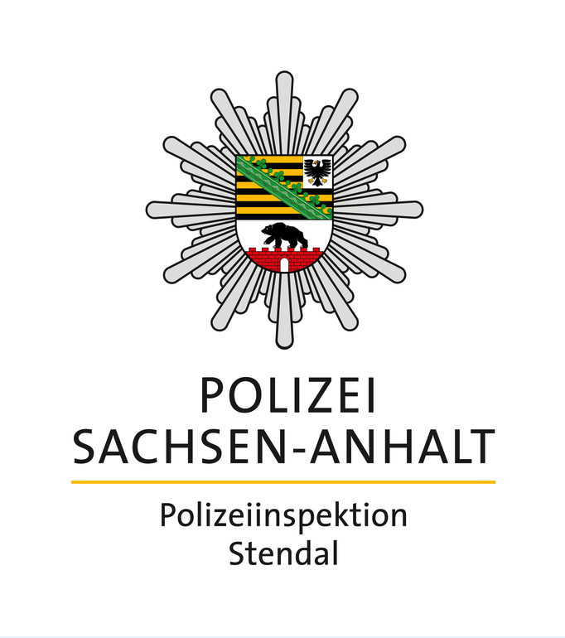

POLIZEIMELDUNG
Nr.174
vom 14.07.2024

Polizeirevier
Jerichower Land

39288 Burg
Bahnhofstraße 29 b

TEL:
03921 920-0

FAX:
03921-920-290

Verantwortlich:
Max Jäger

TEL:
03921-920-198

FAX:
03921-920-305

E-Mail:
za.prev-jl@
polizei.sachsen-anhalt.de

Alkohol am Steuer
Burg, Schulstraße, 12.07.2024, 20:30 Uhr
Beamte des Polizeireviers Burg kontrollierten am frühen Freitagabend einen LKW Citroen in der Burger Schulstraße. Im Zuge der Kontrolle konnte bei dem 49-jährigen Fahrzeugführer Alkoholgeruch wahrgenommen werden. Ein durchgeführter Test brachte Sicherheit und ein Ergebnis von 0,71 Promille. Es folgte eine Blutprobenentnahme und die Einleitung eines Ordnungswidrigkeitenverfahrens.

Sprayer gestellt
Burg, Schartauer Straße, 13.07.2024, 06:37 Uhr
Am Samstagmorgen beobachteten zwei couragierte Burger einen jungen Mann, welcher mittels Graffiti eine Hauswand in der Schartauer Straße besprühte. Der Mann flüchtete, als er seine Beobachter wahrnahm. Die Zeugen setzten dem Mann nach und konnten ihn letztendlich in der Bruchstraße stellen und der Polizei übergeben. Der 24-jährige Burger führte diverse Spraydosen mit und wollte nach eigenen Angaben lediglich die Wand „verschönern“ und übersprühte ein bereits aufgebrachtes Graffiti. Er wird sich trotz seiner „Kunst“ nunmehr wegen Sachbeschädigung verantworten müssen.

Kellereinbruch im Mehrfamilienhaus
Burg, Südring, 13.07.2024, 12:30 Uhr
In der Tatzeit vom 12.07.2024, 20:00 Uhr bis 13.07.2024, 12:30 Uhr brachen Unbekannte in den Keller eines Mehrfamilienhauses im Burger Südring ein und entwendeten hieraus eine Waschmaschine. Durch die jedoch unsachgemäß durchgeführte Demontage der Waschmaschine wurde in weiterer Folge der Keller überflutet. Die Täter kümmerten sich nicht weiter um den Schaden und verschwanden samt Waschmaschine. Durch die eingesetzten Polizeibeamten wurde das Wasser abgestellt. Zeugen die Hinweise zu den Tätern geben können, werden gebeten sich bei der Polizei in Burg (03921-9200) oder jeder anderen Dienststelle zu melden.

